Datum 23.07.13

Pflegeangebot An Demenz erkrankte Menschen leben in Wohngemeinschaft
WESTERFILDE Ein Zuhause für Vergessende: In einer Wohngemeinschaft in der Speckestraße leben acht Menschen, die an Demenz erkrankt sind, zusammen in einer Wohngemeinschaft. Neben dem intensiven Kontakt zu anderen Menschen erhalten sie auch ein Pflegeangebot, das rund um die Uhr greift.

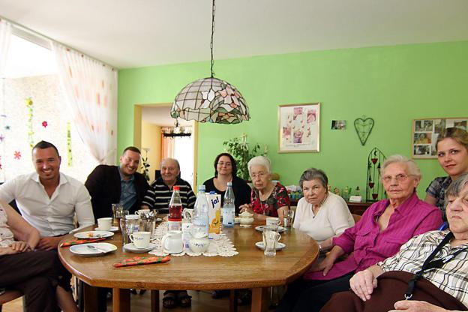
Das Herzstück der WG, der Gemeinschaftsraum, ist nicht nur Treffpunkt für Gespräche und Beschäftigungen aller Art, sondern dort wird auch gemeinsam gegessen. Foto: Nils Heimann
„Wir erleben es oft, dass Menschen praktisch ihr eigenes Leben aufgeben, um einen demenzkranken Angehörigen zu pflegen“, weiß Eldin Dülberg, zuständig für die Öffentlichkeitsarbeit beim Dortmunder Pflegedienst Humanika.
Der Grund für diese oft übernatürliche Anstrengung sei Angst. Angst davor, dass Vater oder Mutter in einem Pflegeheim nicht die gewünschte Aufmerksamkeit und Betreuung bekommen könnten.
Studierter Pflegemanager
Das hat Alexander Markov, Geschäftsführer von Humanika, auf die pfiffige Idee gebracht, spezielle Wohngemeinschaften (WG) für Demenzkranke einzurichten.
Der examinierte Krankenpfleger und studierte Pflegemanager hatte während seiner Ausbildung nämlich festgestellt, dass in Pflegeheimen nicht adäquat auf die Bedürfnisse der Erkrankten eingegangen werden könne.
„Mit den herrschenden Bedingungen war ich absolut nicht einverstanden.“ Denn in einem Pflegeheim käme auf zehn Patienten nur ein einziger Pfleger und da bliebe halt vieles auf der Strecke.
Seit knapp fünf Monaten besteht nun auch eine Demenz-WG in der Speckestraße 4 in Westerfilde. Auf rund 350 Quadratmetern leben hier acht Demenzkranke. Jeder in seinem eigenen Zimmer, das ganz individuell eingerichtet werden konnte. Dazu gibt es einen Fernsehraum, eine Küche sowie eine Terrasse mit Garten. Das Herzstück bildet aber der Gemeinschaftsraum, in dem die Mahlzeiten gemeinsam eingenommen werden können.
Höhere Personaldichte
„Auf diese Art soll den Bewohnern das Gefühl gegeben werden, dass sie noch zuhause leben“, erklärt Eldin Dülberg. Daher bekämen auch die Angehörigen einen Schlüssel zu der WG, damit sie ihre Verwandten jederzeit besuchen können.
Doch was nützt die beste Unterkunft, wenn das Pflegeangebot nicht stimmt. Doch auch da kann das Konzept der WG punkten. „Bei uns werden die acht Bewohner rund um die Uhr von insgesamt fünf ausgebildeten Pflegekräften betreut. Dazu kommen dann oft auch noch ein Azubi oder Praktikant“, verrät Eldin Dülberg.
Durch die höhere Personaldichte habe man in der WG natürlich deutlich mehr Möglichkeiten sich mit dem einzelnen Bewohner zu beschäftigen. „Vor allem Körperkontakt und Gespräche sind wichtig“, weiß Teamleiterin Yvonne Jahnke.
Aber auch gemeinsames Kochen oder das Erledigen kleinerer Arbeiten im Haushalt würde verbinden. Das hat auch eine Angehörige festgestellt, die gerade ihre Schwiegermutter besucht. „Die Mutter meines Mannes war vorher in einem normalen Pflegeheim.
Da hatte man stets das Gefühl dorthin zu müssen, weil das Personal einfach nicht genug Zeit für sie hatte. Das ist hier ganz anders.“
Tag der Demenz
Am heutigen Donnerstag veranstaltet der Pflegedienst Humanika von 16.30 bis 19 Uhr im Garten der WG einen Tag der Demenz. Es gibt Infos für Interessierte und die Schriftstellerin Brigitta Schröder wird aus ihrem Buch „Blickrichtungswechsel - Lernen mit und von Menschen mit Demenz“ vorlesen.
- Zur Zeit betreibt der Pflegedienst Humanika neun Demenz-WGs. Zwei davon in Dortmund. Fünf weitere befinden sich im Moment im Bau, davon zwei in Herne.
- Informationen zu Plätzen in einer Demenz-WG gibt es auch per Mail unter duelberg@humanika-pflege.de oder auf der Website des Pflegedienstes.

